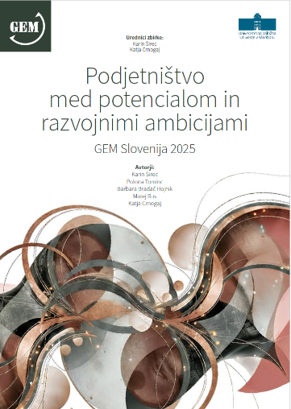

SPOROČILO ZA JAVNOST

Izšla je znanstvena monografija
Podjetništvo med potencialom in razvojnimi ambicijami: GEM Slovenija 2025

Maribor, 8. maj 2026 - Slovenija ima močan podjetniški potencial, visoko samozaznavo podjetniških kompetenc in vse izrazitejši segment razvojno ambicioznih podjetnikov. Ključni izziv pa ostaja, kako ta potencial hitreje pretvoriti v več zaznanih poslovnih priložnosti, več novih podjetij, rast, inovacije in višjo dodano vrednost.

V okviru mednarodnega raziskovalnega projekta Global Entrepreneurship Monitor (GEM) je v zbirki »Globalni podjetniški monitor Slovenija« izšla znanstvena monografija Podjetništvo med potencialom in razvojnimi ambicijami: GEM Slovenija 2025, ki so jo pripravili raziskovalci Inštituta za podjetništvo in management malih podjetij na Ekonomsko-poslovni fakulteti Univerze v Mariboru.

Raziskava GEM Slovenija 2025 prinaša celovit vpogled v stanje slovenskega podjetništva v času tehnoloških sprememb, pritiska na produktivnost, trajnostnih izzivov in vse večjih razvojnih pričakovanj. Letošnji rezultati kažejo mešano sliko: podjetništvo je v slovenski družbi visoko cenjeno, posamezniki svoje podjetniške kompetence ocenjujejo nadpovprečno, del podjetnikov pa izkazuje visoke ambicije na področju rasti, digitalizacije in umetne inteligence. Hkrati se zgodnja podjetniška aktivnost zmanjšuje, zaznavanje poslovnih priložnosti se ohlaja, podjetniški ekosistem pa ostaja manj učinkovit kot v primerljivih evropskih okoljih.

Potencial je močan, prehod v podjetniško aktivnost pa prepočasen
Slovenija se v letu 2025 uvršča med evropske države z zelo visoko samozaznavo podjetniških kompetenc. Kar 67 % odraslih ocenjuje, da ima znanje, izkušnje in sposobnosti za podjetništvo. Toda zaznavanje tržnih priložnosti je bistveno bolj zadržano: dobre poslovne priložnosti v svojem okolju zaznava 51 % prebivalstva. To pomeni, da je slovenski podjetniški potencial kompetenten, vendar se ne pretvarja dovolj hitro v konkretne podjetniške odločitve.
Ta razkorak se odraža tudi v zgodnji podjetniški aktivnosti. Delež odraslih, vključenih v zgodnjo podjetniško aktivnost, je v Sloveniji v letu 2025 znašal 7,1 %, kar je manj kot v povprečju evropskih držav GEM (10,3 %) in bistveno manj od povprečja vseh držav GEM (14,5 %). Po drugi strani Slovenija razmeroma dobro ohranja ustaljena podjetja: delež ustaljenih podjetnikov znaša 9,8 %, kar presega evropsko povprečje (7,0 %). Slovenski podjetniški prostor tako zaznamuje stabilno jedro obstoječih podjetij, vendar šibkejša regeneracija podjetniške baze.

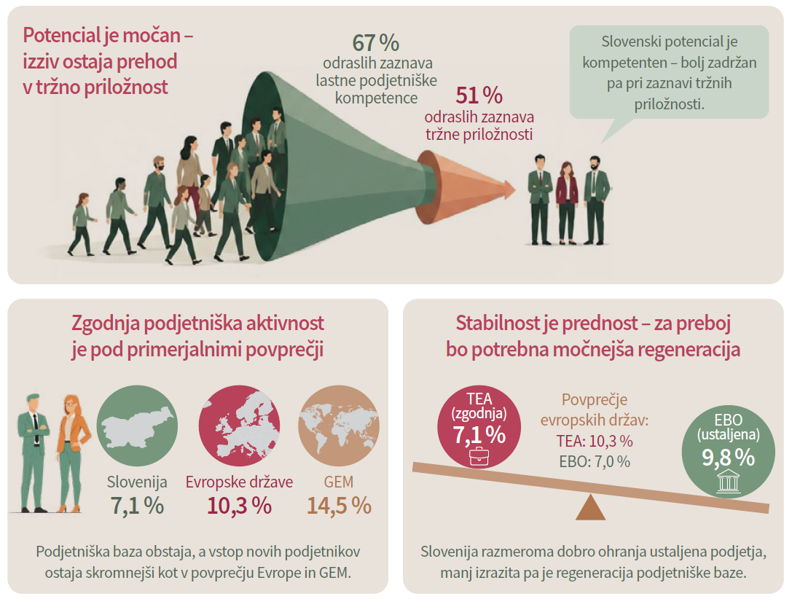

Prof. dr. Karin Širec, vodja raziskave GEM Slovenija, poudarja: »Slovensko podjetniško okolje zaznamuje neuravnoteženost med stabilnim jedrom ustaljenih podjetij in šibko dinamiko nastajanja novih, kar kaže na omejeno regeneracijo podjetniške baze. Kljub razmeroma široki bazi potencialnih podjetnikov se ti le delno pretvarjajo v dejansko podjetniško aktivnost. Prihodnja vitalnost podjetniškega prostora bo zato odvisna predvsem od večje pretočnosti sistema – od lažjih vstopov, učinkovitejših razvojnih prehodov in bolj razvitih izhodnih mehanizmov.«

Podjetništvo je spoštovano, a posamezniki ostajajo previdni
Raziskava potrjuje, da Slovenija izstopa po pozitivni družbeni klimi do podjetništva. Uspešni podjetniki so v družbi prepoznani kot ugledni, podjetništvo pa ostaja pomembna in legitimna karierna možnost. Vendar visoka družbena podpora sama po sebi ne zadošča za več podjetniške aktivnosti. Posamezniki ostajajo previdni, posebej kadar zaznavajo premalo konkretnih poslovnih priložnosti ali previsoka tveganja.
Strah pred neuspehom ostaja pomembna, vendar selektivna ovira. V celotni populaciji ga kot oviro navaja 43 % posameznikov, pri čemer je bistveno izrazitejši pri ženskah (51 %) kot pri moških (37 %). To kaže, da agregatno ugodna slika slovenskega podjetniškega potenciala prikriva razlike med družbenimi skupinami, zlasti pri samozavesti, dostopu do priložnosti in pripravljenosti na tveganje.
Prof. dr. Polona Tominc izpostavlja: »Slovenija izstopa po visoki družbeni legitimnosti podjetništva in nadpovprečni samozaznavi podjetniških kompetenc, vendar se ta potencial še ne odraža dovolj v dejanski podjetniški aktivnosti, saj zaznavanje priložnosti upada, posamezniki pa ostajajo previdni pri tveganjih. Od zmanjševanja zaznanih tveganj in učinkovitejšega prehoda od zaznav in kompetenc k konkretnim podjetniškim odločitvam bo v veliki meri odvisno, kako uspešno bo Slovenija aktivirala svoj podjetniški potencial.«

Razvojne ambicije in umetna inteligenca ločujejo podjetniški prostor
Letošnja raziskava kaže, da se slovenski podjetniški prostor vse bolj diferencira. Del podjetnikov ostaja usmerjen v stabilnost, samozaposlitev ali ohranjanje obstoječega poslovanja, drugi del pa izkazuje izrazitejše ambicije po rasti, zaposlovanju, internacionalizaciji in tehnološkem razvoju.
Med zgodnjimi podjetniki jih 29 % v prihodnjih letih ne načrtuje novih zaposlitev, medtem ko jih 36 % pričakuje šest ali več novih delovnih mest. Ta razlika ni pomembna le z vidika zaposlovanja, temveč tudi z vidika razvojnega potenciala slovenskega gospodarstva. Podjetniki z višjimi rastnimi ambicijami pogosteje posegajo po digitalnih tehnologijah in bolj prepoznavajo pomen umetne inteligence. Med podjetniki z najvišjimi rastnimi ambicijami jih 56 % ocenjuje umetno inteligenco kot zelo pomembno za prihodnji razvoj.

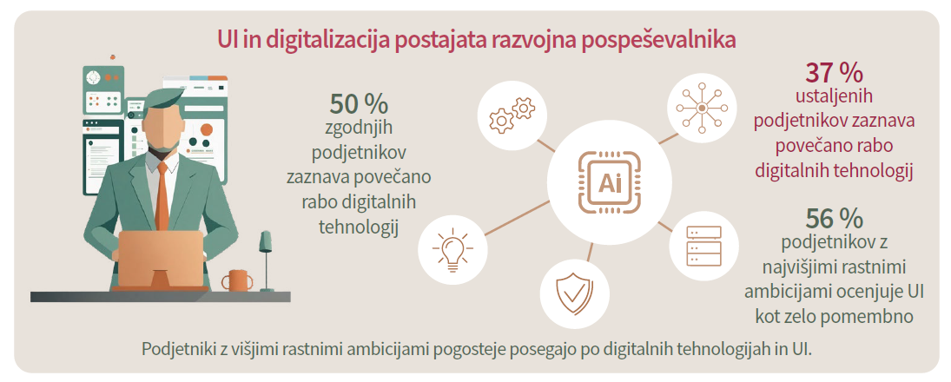

To kaže, da umetna inteligenca v slovenskem podjetništvu ni več zgolj tehnološka tema, temveč postaja vprašanje poslovnega modela, produktivnosti, inoviranja in konkurenčnosti. Pri delu podjetnikov ostaja tehnologija predvsem orodje za učinkovitost, pri bolj ambicioznih pa postaja strateški vzvod za rast in diferenciacijo.
Mag. Matej Rus dodaja: »Podjetniški prostor v Sloveniji se vse bolj diferencira glede razvojnih ambicij, tehnoloških pričakovanj in sposobnosti izkoriščanja digitalnih priložnosti. Podjetništvo se polarizira med podjetniki, usmerjenimi v stabilnost in samozaposlitev, ter tistimi z izrazitimi ambicijami po rasti, zaposlovanju in tehnološkem razvoju. Umetna inteligenca ob tem deluje kot pomembna ločnica: podjetniki z višjimi ambicijami po rasti jo prepoznavajo kot strateško tehnologijo, medtem ko je podjetja brez razvojnih načrtov večinoma ne zaznavajo kot relevantne.«

Podjetniški ekosistem zaostaja za primerjalnimi okolji
Raziskava GEM 2025 ponovno opozarja, da kakovost podjetniškega ekosistema pomembno vpliva na to, ali se podjetniški potencial pretvori v dejansko aktivnost, rast in inovacije. Slovenija po indeksu nacionalnega podjetniškega konteksta NECI dosega vrednost 4,07 na lestvici od 0 do 10, kar je pod povprečjem evropskih držav GEM (4,76) in pod povprečjem vseh držav GEM (4,75).
Med najšibkejšimi področji po mnenju nacionalnih izvedencev ostajajo regulativa, podjetniško izobraževanje ter kulturne in družbene norme, medtem ko se kot relativna prednost kaže dinamičnost notranjega trga. Podjetniški ekosistem ima torej določene operativne prednosti, vendar ostaja premalo povezan in premalo učinkovit pri podpori rasti, inovacijam, tehnološkemu preboju in internacionalizaciji.
Ključno sporočilo raziskave GEM Slovenija 2025 je zato jasno: Slovenija ima podjetniški potencial, kompetence in ambicije, vendar razvojni preboj zahteva učinkovitejši prehod od zaznav in sposobnosti k dejanski podjetniški aktivnosti, rasti in inovacijam. Stabilnost obstoječih podjetij je prednost, vendar sama po sebi ne zadostuje. Potrebna je močnejša regeneracija podjetniške baze, več ambicioznih novih podjetij, boljši pogoji za rast ter bolj usklajena podpora tehnološkemu razvoju, trajnostnim praksam in prodoru na tuje trge.

* * * * *
O Globalnem podjetniškem monitorju
Global Entrepreneurship Monitor (GEM) je največji in najbolj razvit raziskovalni program za podjetništvo na svetu. Leta 1999 sta ga skupaj začela Babson College in London Business School, Slovenija pa se je raziskavi priključila leta 2002. GEM je enkraten predvsem zato, ker v nasprotju z drugimi podatkovnimi bazami, ki merijo značilnosti manjših in novih podjetij, proučuje obnašanje posameznikov v procesu nastajanja in vodenja podjetja. Proučuje zgodnje faze podjetniške aktivnosti, ustaljena podjetja in dejavnike, ki vplivajo na rojevanje novih podjetij in išče odgovore na vprašanja, kako podjetna je Slovenija, kam se na področju podjetništva umeščamo v svetovnem merilu ter kako bi podjetništvo lahko pospešili.
Nosilec slovenskega dela raziskave je Inštitut za podjetništvo in management malih podjetij na Ekonomsko-poslovni fakulteti Univerze v Mariboru, ki skupaj z raziskovalci nacionalnih timov drugih držav tudi aktivno soustvarja nadaljnji razvoj vsebine in metodologije raziskave. Slovenski raziskovalni tim sestavljajo prof. dr. Karin Širec (vodja), prof. dr. Polona Tominc, prof. dr. Katja Crnogaj, prof. dr. Barbara Bradač Hojnik, mag. Matej Rus, Samuel Plečko in zasl. prof. dr. Miroslav Rebernik.
Sponzorji raziskave GEM 2025 so bili Cartier Women’s Initiative, School of Management Fribourg in Tecnológico de Monterrey ter nacionalni timi GEM. Slovenski del raziskave financirajo SPIRIT – Javna agencija Republike Slovenije za spodbujanje investicij, podjetništva in internacionalizacije, Ministrstvo za gospodarstvo, turizem in šport in Javna agencija za znanstvenoraziskovalno in inovacijsko dejavnost RS v okviru raziskovalnega programa P5-0023 ter Inštitut za podjetništvo in management malih podjetij na Ekonomsko-poslovni fakulteti Univerze v Mariboru.
Podrobni rezultati raziskave so dostopni na spletnih straneh Inštituta za podjetništvo in management malih podjetij: http://ipmmp.um.si/ in na globalni spletni strani www.gemconsortium.org, kjer najdete tudi rezultate raziskav podjetništva v preteklih letih, podatkovne baze in številne druge informacije o svetovni raziskavi.
Obenem s slovensko izdajo Globalnega podjetniškega monitorja 2025 je za mednarodno znanstveno in strokovno javnost izšel tudi obširen povzetek raziskave v angleškem jeziku.
Dodatne informacije:
Prof. dr. Karin Širec
Ekonomsko-poslovna fakulteta Univerze v Mariboru
Inštitut za podjetništvo in management malih podjetij
Kontakt: karin.sirec@um.si (02 22 90 114)

